Архитектура
Оглавление
1 Введение 1
2 Глоссарий 1
3 Альтернативы 2
3.1 Классификация с использованием профиля 2
3.2 Классификация без использования профиля, определение списка id, ленты и профили которых будут запрашиваться, происходит в блоке управления 3
3.3 Альтернатива, классификация без профиля, отбор id для обновления профиле находится в подсистеме работы с профилями. 4
3.3.1 Диаграмма последовательности для классификации 6
3.3.2 Диаграмма последовательности для обновления профилей 7
4 Архитектура верхнего уровня. 8
5 Архитектура подсистемы получения данных 10
6 Архитектура подсистемы классификации 11
7 Архитектура подсистемы представления данных 13
8 Архитектура подсистемы управления 14
9 История изменений 15

Введение
Разработать архитектуру системы, автоматически классифицирующей пользователей сервиса Google+ по группам.

Глоссарий

Альтернативы

Классификация с использованием профиля
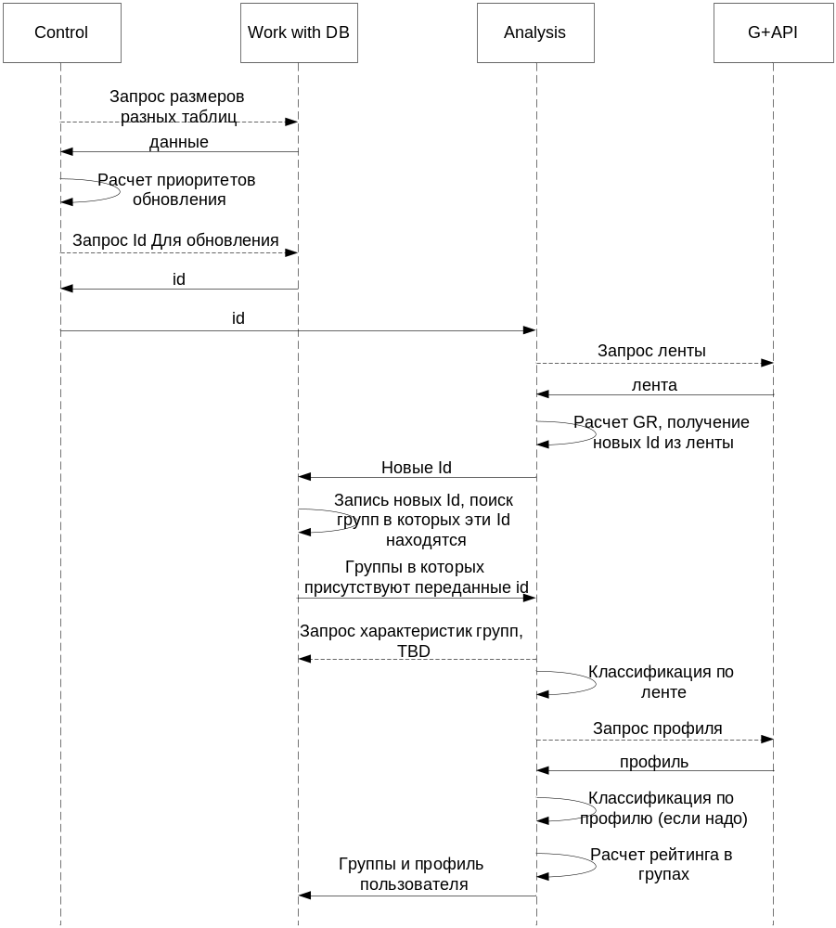
Рисунок 1 - диаграмма последовательности, альтернатива 1
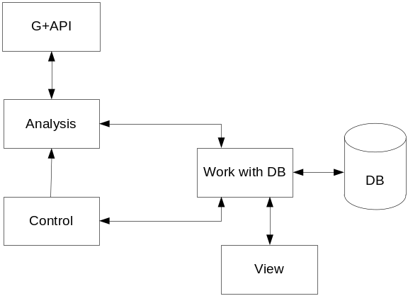
Рисунок 2 - Схема связей, альтернатива 1

Классификация без использования профиля, определение списка id, ленты и профили которых будут запрашиваться, происходит в блоке управления
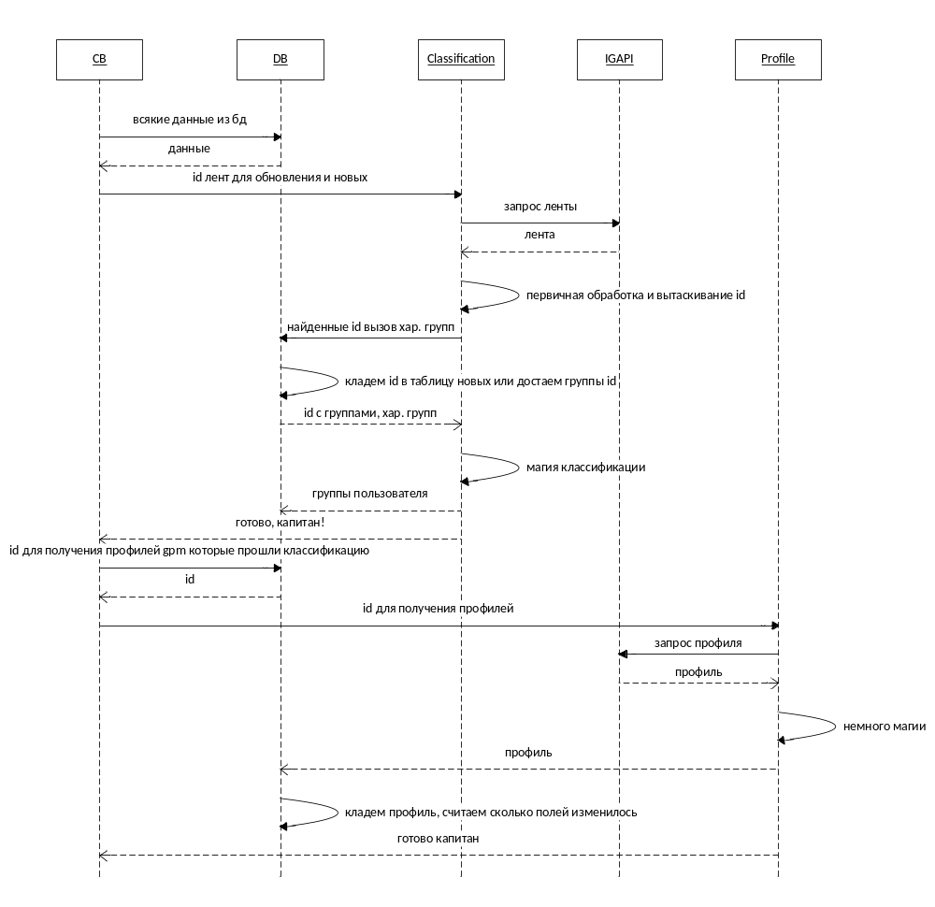
Рисунок 3 - Диаграмма последовательности, альтернатива 2

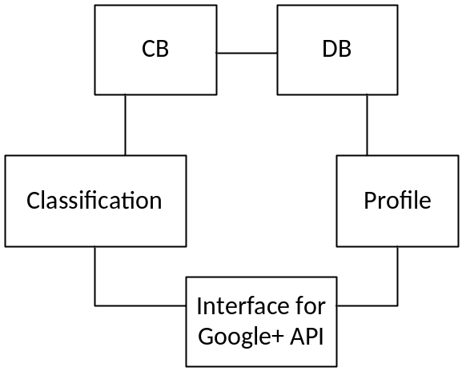
Рисунок 4 - Схема связей, альтернатива 2

Альтернатива, классификация без профиля, отбор id для обновления профиле находится в подсистеме работы с профилями.
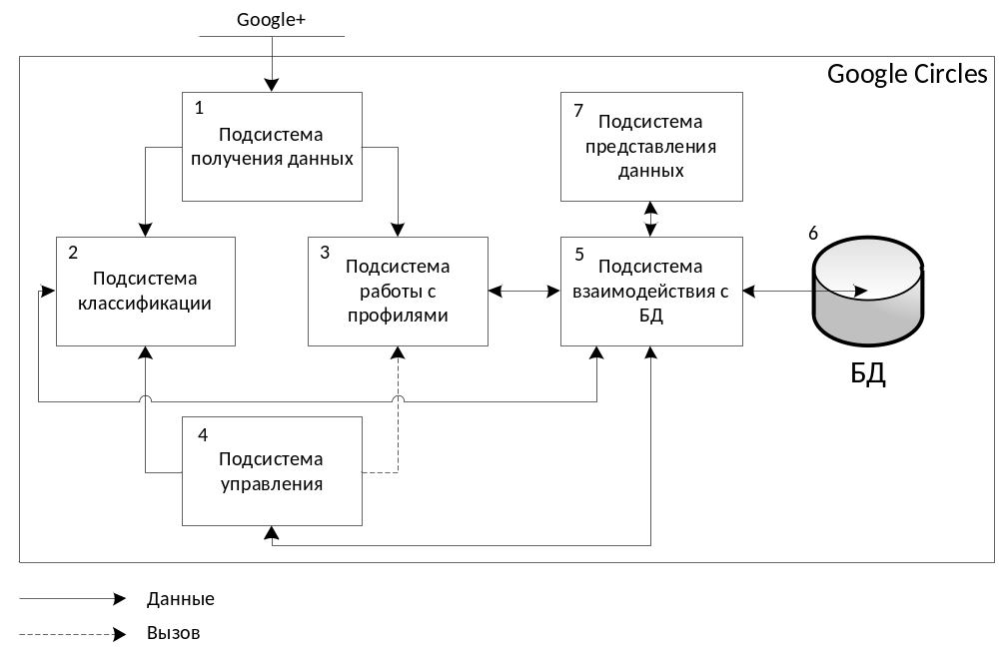

Рисунок 5 - Диаграмма компонентов, верхний уровень.

- Подсистема получения данных – это интерфейс для работы с Google API. В ее обязанности входит извлечение дынных из Google API и преобразование этих данных во внутренние структуры для дальнейшей передачи внутри системы.
- В обязанности подсистемы входит получение id GPM’ов, которых система будет рассматривать в дальнейшем, отбор GPM’ов, которые могут быть классифицированы, и классификация GPM’a по его ленте и полученным параметрам групп из БД.
- В обязанности подсистемы входит отбор id GPM’ов, профили которых будут обновляться, и преобразование профилей во внутренние структуры для передачи этих данных в БД.
- В обязанности подсистемы входит отбор id для повторной классификации, отбор id для добавления новых пользователей в систему и запуск подсистем классификации и работы с профилями.
- Подсистема взаимодействия с БД – интерфейс для работы с БД. В ее обязанности входит преобразование внутренних структур в запросы к БД, преобразование полученных данных из БД во внутренние структуры.
- Подсистема представления – пользовательский интерфейс. В ее обязанности входит представление внутренних структур в вид понятный пользователю, преобразование данных, полученных от пользователя, во внутренние структуры и взаимодействие с пользователем.
- БД. MySQL. Структура БД:

Диаграмма последовательности для классификации
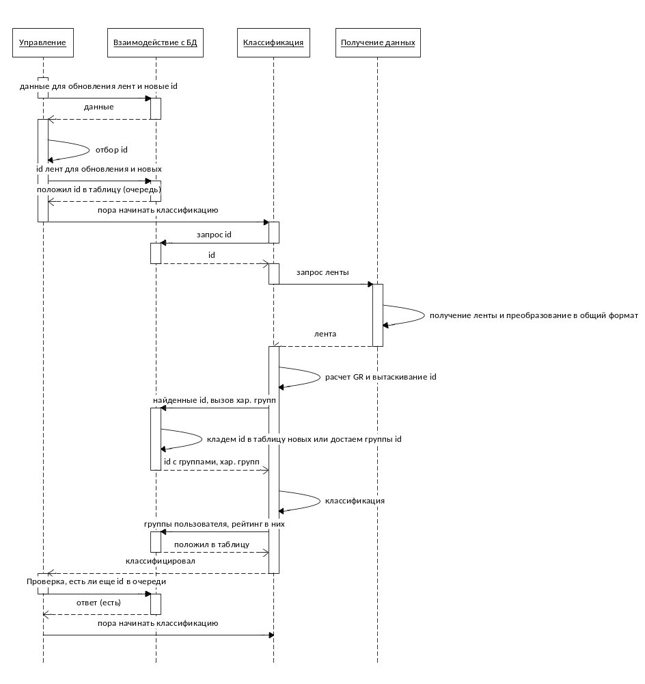
Рисунок 6 - Диаграмма последовательности, классификация, верхний уровень

Диаграмма последовательности для обновления профилей
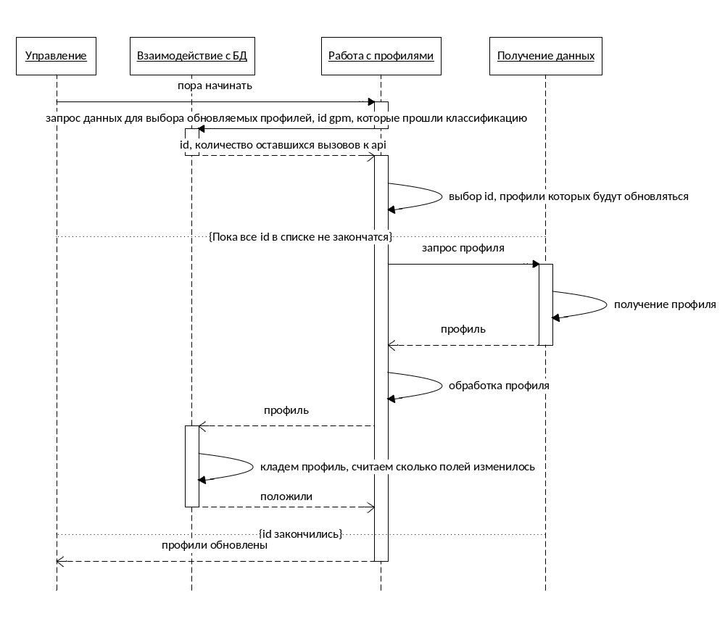
Рисунок 7 - Диаграмма последовательности, обновление профилей, верхний уровень

Архитектура верхнего уровня.
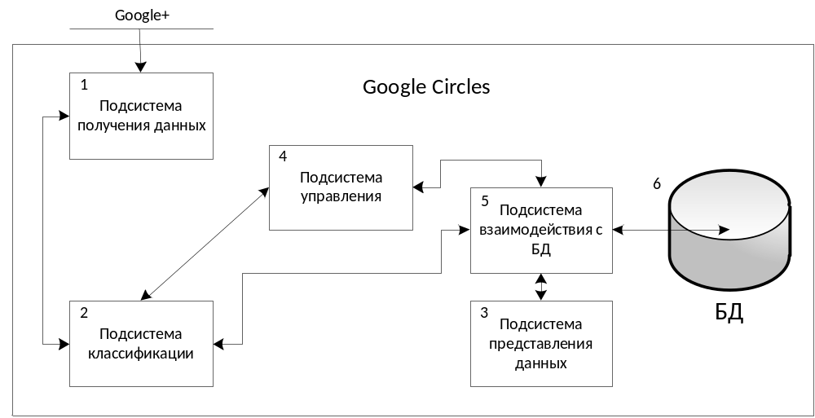

- Подсистема получения данных – это интерфейс для работы с Google API. В ее обязанности входит извлечение дынных из Google API и преобразование этих данных во внутренние структуры для дальнейшей передачи внутри системы.
- В обязанности подсистемы входит получение id GPM’ов, которых система будет рассматривать в дальнейшем, отбор GPM’ов, которые могут быть классифицированы, и классификация GPM’a по его ленте, профилю и полученным параметрам групп из БД. Расчет рейтинга в группах.
- Подсистема представления – пользовательский интерфейс. В ее обязанности входит представление внутренних структур в вид понятный пользователю, преобразование данных, полученных от пользователя, во внутренние структуры и взаимодействие с пользователем.
- В обязанности подсистемы входит отбор id для повторной классификации, отбор id для добавления новых пользователей в систему и запуск подсистем классификации и работы с профилями.
- Подсистема взаимодействия с БД – интерфейс для работы с БД. В ее обязанности входит преобразование внутренних структур в запросы к БД, преобразование полученных данных из БД во внутренние структуры.
- БД. MySQL.
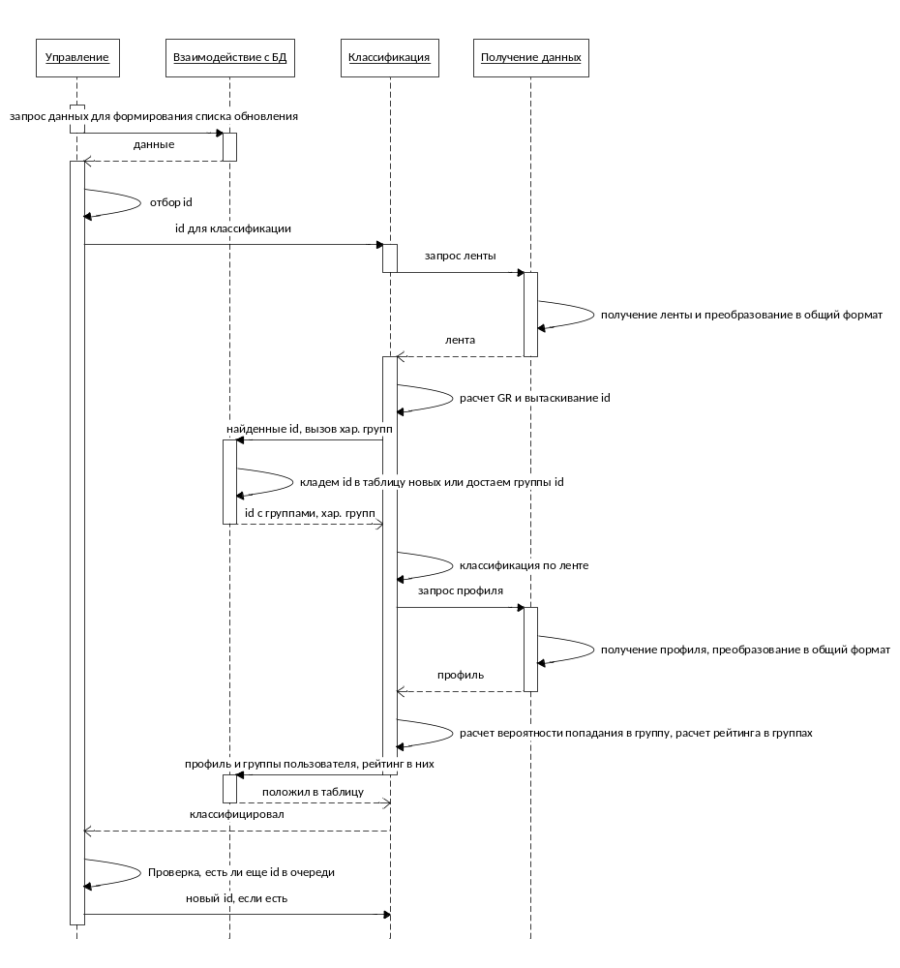

Архитектура подсистемы получения данных

Архитектура подсистемы классификации

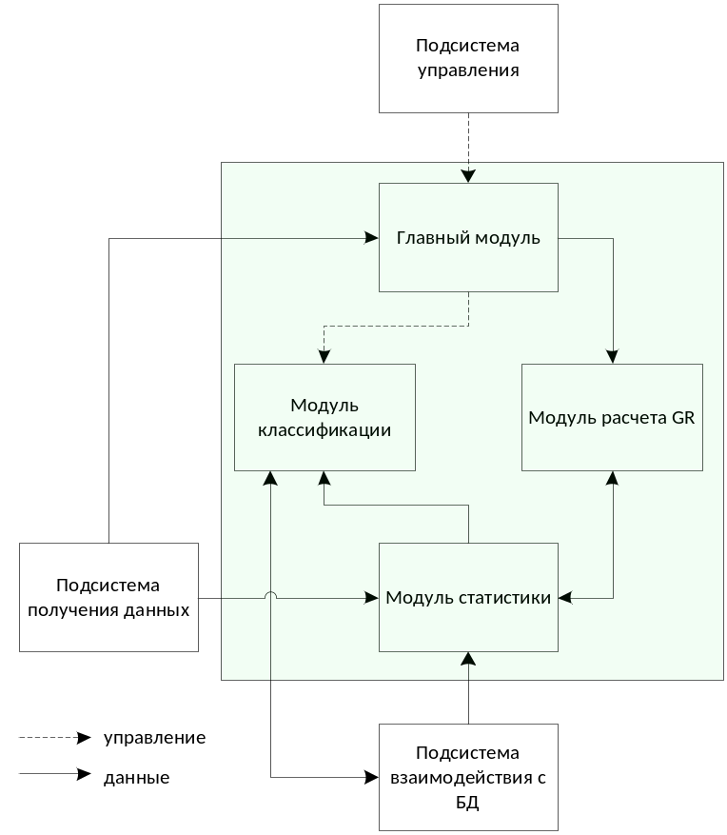
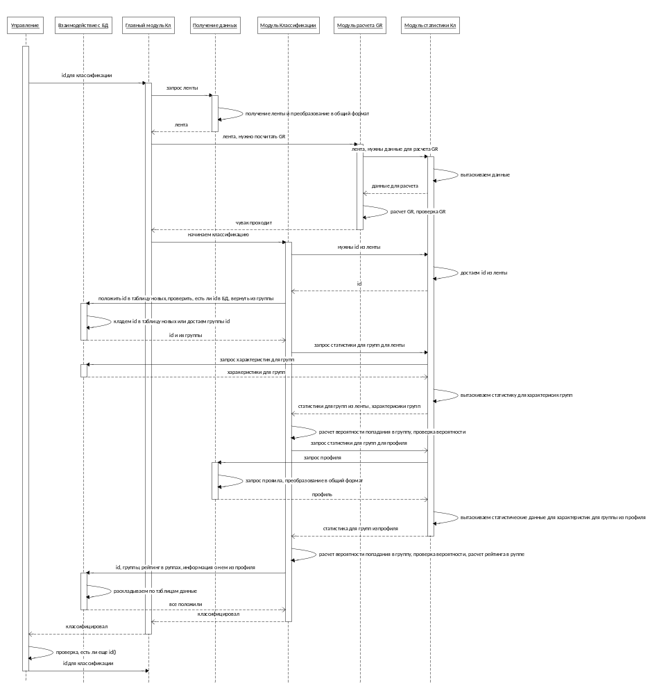

Архитектура подсистемы представления данных

Архитектура подсистемы управления

История изменений

id | Имя |  | Дата | Причина | CR id
0.1 | Пищикова Ю.А. |  | 29.10.11 | Создание документа | 1
0.2 | Пищикова Ю.А. |  | 10.11.11 | Изменение верхнего уровня архитектуры (добавление подсистем взаимодействия с БД и суперюзера). Добавление архитектур подсистемы получения данных и подсистемы классификации. | 1
0.3 | Пищикова Ю.А. |  | 17.11.11 | Добавление идентификаторов для всех элементов.  Изменение архитектуры верхнего уровня (добавление подсистемы обучения, удаление подсистемы суперюзера).  Изменение подсистемы получения данных (добавление модуля расчета глобального рейтинга).  Изменение подсистемы классификации (удаление модуля расчета глобального рейтинга).  Добавление архитектуры подсистемы взаимодействия с БД.  Добавление архитектуры подсистемы обучения. | 1
0.4 | Пищикова Ю.А. |  | 18.11.11 | Разбиение подсистемы взаимодействия с БД на 2 подсистемы: управления и взаимодействия с БД.  Изменение нумерации элементов.  Изменение подсистемы получения данных (добавление модуля обработки профиля).  Изменение подсистемы классификации (удаление модуля обработки профиля ).  Добавление описания каждой подсистемы.  Удаление архитектура подсистемы взаимодействия с БД.  Добавление архитектура подсистемы управления. | 1, 59
0.5 | Пищикова Ю.А. |  | 19.11.11 | Объединение подсистемы классификации и подсистемы обучения в подсистему классификации и обучения.  Изменение нумерации элементов архитектуры.  Удаление архитектур подсистем классификации и обучения.  Добавление архитектуры подсистемы классификации и обучения. | 65
0.6 | Пищикова Ю.А. |  | 19.11.11 | Добавление оглавления в документ. Разбиение документа на разделы (по подсистемам).  Изменение архитектуры верхнего уровня (удаление связи между подсистемами представления и управления, добавление связи между подсистемами представления и взаимодействия с БД).  Изменение архитектуры подсистемы классификации и обучения.  Добавление описания модулей подсистемы классификации и обучения.  Добавление описания модулей подсистемы классификации и обучения. | 64,65
0.7 | Скаржинец М. А. |  | 20.11.2011 | Обновление подсистемы управления | 61
0.8 | Скаржинец М. А. |  | 20.11.2011 | Обновление подсистемы взаимодействия с БД | 60
0.9 | Войтенко Ю.В. |  | 20.11.2011 | Обновление подсистемы получения данных | 55
0.10 | Войтенко Ю.В. |  | 20.11.2011 | Обновление подсистемы получения данных, добавление модуля 1.4 | 55
0.11 | Войтенко Ю.В. |  | 20.11.2011 | Обновление подсистемы получения данных, изменение модуля 1.4 | 55
0.12 | Пищикова Ю.А. | 22.11.11 |  | Изменение архитектуры верхнего уровня.  Изменение подсистемы классификации (обучение системы проводиться не будет, суперюзер сам задает характеристики, по которым будут классифицироваться GPM’ы). |  | 65
0.13 | Пищикова Ю.А. | 4.12.11 |  | Изменение структуры документа.  Добавление альтернатив.  Изменение архитектуры верхнего уровня. Добавление диаграмм последовательности (профили и классификация). |  | 64
0.14 | Скаржинец М.А. | 10.12.11 |  | Изменение архитектуры верхнего уровня. |  | 64
0.15 | Пищикова Ю.А. | 11.12.11 |  | Изменение архитектуры верхнего уровня |  | 64
0.16 | Пищикова Ю.А. | 18.12.11 |  | Добавление архитектуры подсистемы классификации |  | 65

